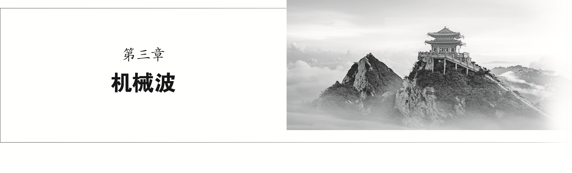

1 波的形成
[学习目标] 1.通过观察绳波的产生和传播，认识波的形成过程，会用带动法判断质点的运动方向(重难点)。2.通过对绳波和弹簧波的现象进行分析，知道横波和纵波的概念(重点)。3.通过不同介质中波的传播现象，知道机械波的概念和形成机械波的条件，会根据波的传播特点分析解决有关问题(重点)。
一、波的形成
如图所示，准备一根长约10 m的软绳并放置在水平面上，将绳上的两点做上不同颜色的标记。固定一端，用手握住绳的另一端，拉直软绳。
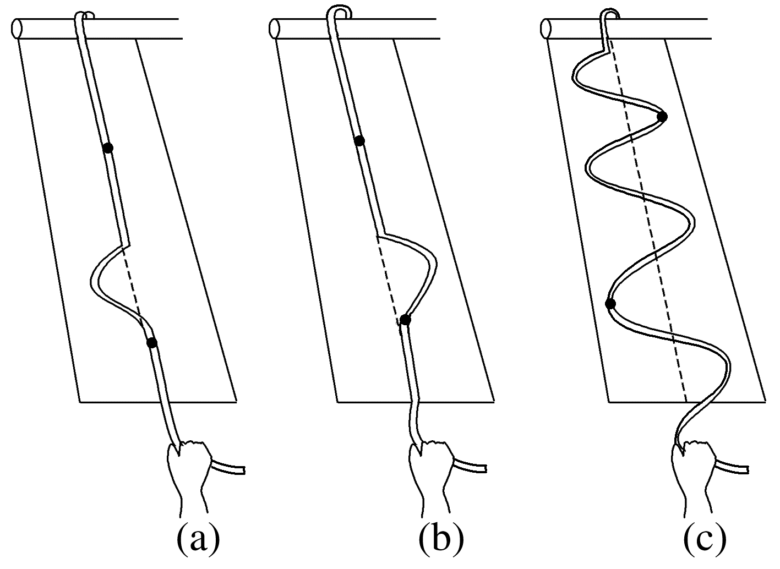
(1)如图(a)、(b)所示，手向左抖动一次和向右抖动一次，并立即复原，你看到了什么现象？
(2)如图(c)所示，手连续左右抖动，你看到了什么现象？
(3)绳上有标记的两点是怎样运动的？随波前进吗？

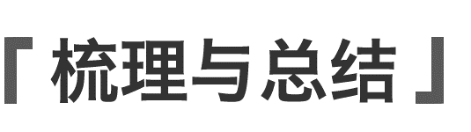
1.波： 的传播称为 ，简称波。
2.波的形成
(1)一条绳子可以分成一个个小段，这些小段可以看作一个个 的质点，这些质点之间存在着 的作用。
(2)当手握绳端上下振动时，绳端 相邻的质点，使它也上下振动，这个质点又带动更远一些的质点……绳子上的质点都跟着振动起来，只是后面的质点总比前面的质点 一些开始振动，绳端这种 就沿绳子传出去。
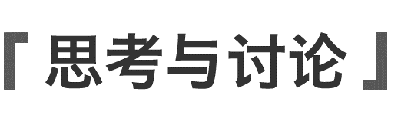
1.绳上各质点开始振动时的方向(起振方向)与波源起振方向有什么关系？振动后属于哪种振动？其振动频率与波源的频率有什么关系？

2.波源振动停止后，波还能继续传播吗？

例1 (来自教材改编)如图所示是某绳波形成过程的示意图。质点1在外力作用下沿竖直方向做简谐运动，带动2、3、4…各个质点依次上下振动，把振动从绳的左端传到右端。已知t＝0时，质点1开始向上运动，t＝$\frac{T}{4}$时，1到达最上方，5开始向上运动。问：
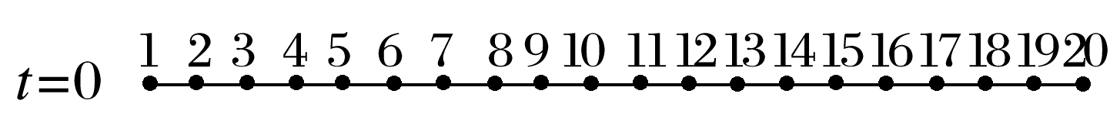
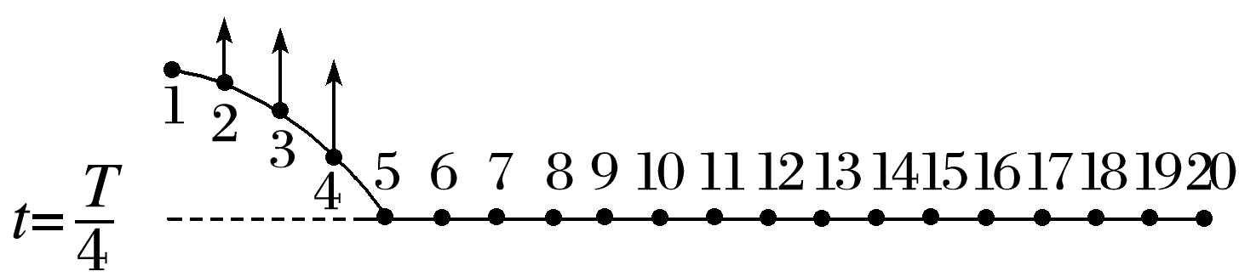
(1)t＝$\frac{T}{2}$时，质点6、10、14的运动状态(是否运动、运动方向)如何？
(2)画出t＝$\frac{3T}{4}$时的波形，并说明质点6、10、14的运动状态。

二、横波和纵波
观察绳波和推拉弹簧形成的波，判断这两种波在传播的过程中各质点的振动方向和波的传播方向间有怎样的关系？
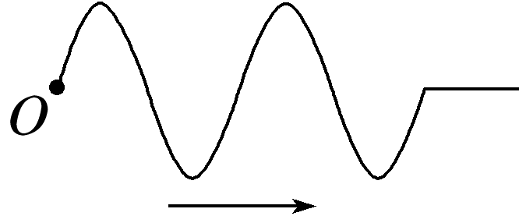
绳波
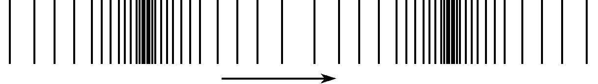
推拉弹簧形成的波

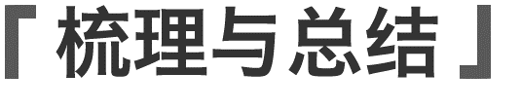
1.波的分类：
(1)横波：质点的振动方向与波的传播方向 的波。在横波中，凸起的最高处叫作 ，凹下的最低处叫作 。
(2)纵波：质点的振动方向与波的传播方向 的波。在纵波中，质点分布最密的位置叫作 ，质点分布最疏的位置叫作 。
说明 波的类型并非仅有横波和纵波，还存在其他类型的波。
2.发声体振动时在空气中产生的声波是 。声波不仅能在空气中传播，也能在 、 中传播。
例2 关于横波和纵波，下列说法正确的是( )
A.对于纵波，质点的振动方向和波的传播方向有时相同，有时相反
B.对于横波，质点的振动方向与波的传播方向有时会相同
C.形成纵波的质点随波一起迁移
D.空气介质只能传播横波
三、机械波
1.介质
(1)定义：波借以 的物质。
(2)特点：组成介质的质点之间有 ，一个质点的振动会引起相邻质点的振动。
2.机械波
(1)机械振动在 中传播，形成了机械波。
(2)机械波产生的条件是同时存在 和 。
3.机械波的特点
(1)介质中有机械波传播时，介质本身并不随波一起传播，它传播的只是 。
(2)波是传递 的一种方式。
(3)波可以传递 。
4.常见的机械波
(1)绳波——横波
(2)推拉弹簧形成的波——纵波
(3)空气中产生的声波——纵波
(4)地震波——既有横波，也有纵波
(5)水波——既不是横波，也不是纵波
说明 水波的运动形成比较复杂，有时近似看成横波。
例3 (来自教材改编)如图是以质点P为波源的机械波在绳上传到质点Q时的波形。
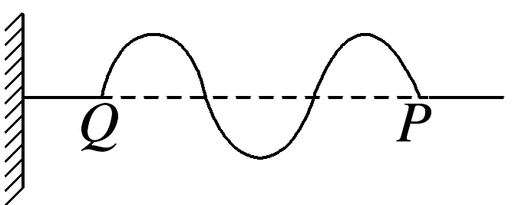
(1)请判断此机械波的类型。
(2)判断图示时刻Q质点的振动方向。
(3)P点从平衡位置刚开始振动时，是朝着哪个方向运动的？
(4)此波的形成是否是P质点移动到Q质点形成的？

例4 一列横波沿绳子向右传播，某时刻绳子形成如图所示的形状，对此时绳上A、B、C、D、E、F六个质点，下列说法正确的是( )
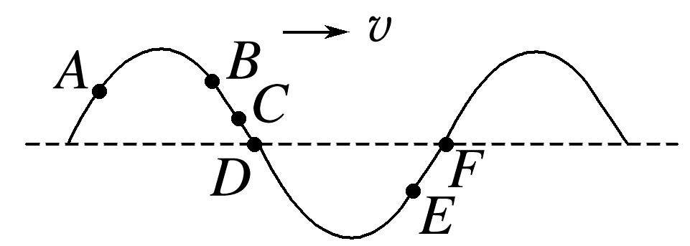
A.质点B向右运动
B.质点D和质点F的速度方向相同
C.质点A和质点C的速度方向相同
D.从此时算起，质点B比质点C先回到平衡位置
拓展 某时刻绳子波形如例4所示的形状(传播方向未知)，若质点E此刻正向上运动，试判断该波的传播方向。

振动方向和传播方向的判断——“带动法”
1.已知传播方向判断振动方向：在质点P靠近波源一方附近的波形上另找一点P'，P'为先振动的质点，若P'在P上方，则P向上运动，若P'在P下方，则P向下运动，如图所示。
2.已知振动方向判断传播方向：若质点向上振动，则在波形上P点附近上方找一个点P'；若质点向下振动，则在波形上P点附近下方找一个点P'，P'比P更靠近波源，从而判断波的传播方向。
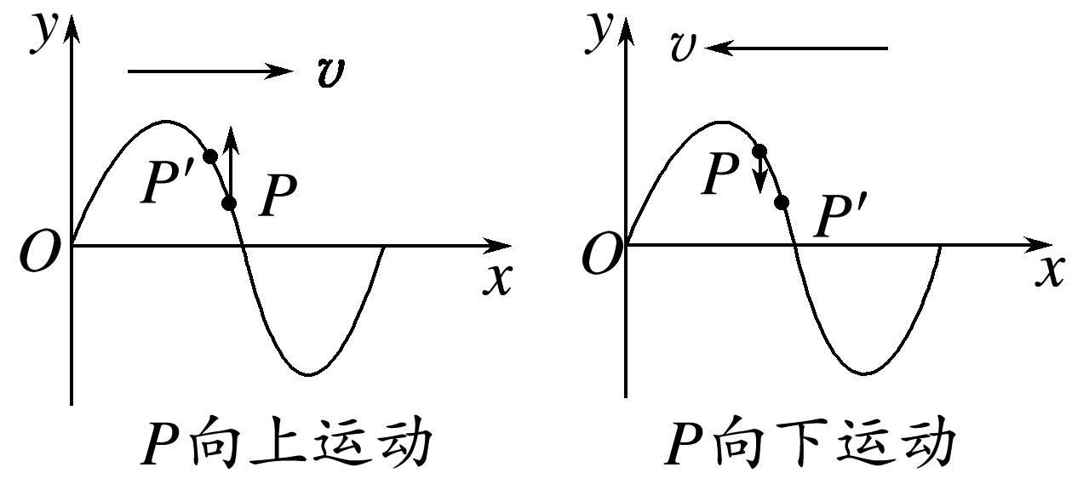

答案精析
一、
(1)手向左抖动一次，有个向左的凸起向远处传播。手向右抖动一次，有个向右的凸起向远处传播。
(2)凸凹相间的形状沿绳向另一端传播。
(3)标记点在水平面上左右振动，不随波前进。
梳理与总结
1.振动 波动
2.(1)相连 弹性力
(2)带动 迟 上下振动的状态
思考与讨论
1.绳上各质点的起振方向与波源起振方向相同。各点做受迫振动，其振动频率与波源频率相同。
2.波源停止振动后，波仍能继续传播。
例1 见解析
解析 (1)各质点在t＝$\frac{T}{2}$时的情况如图甲所示：
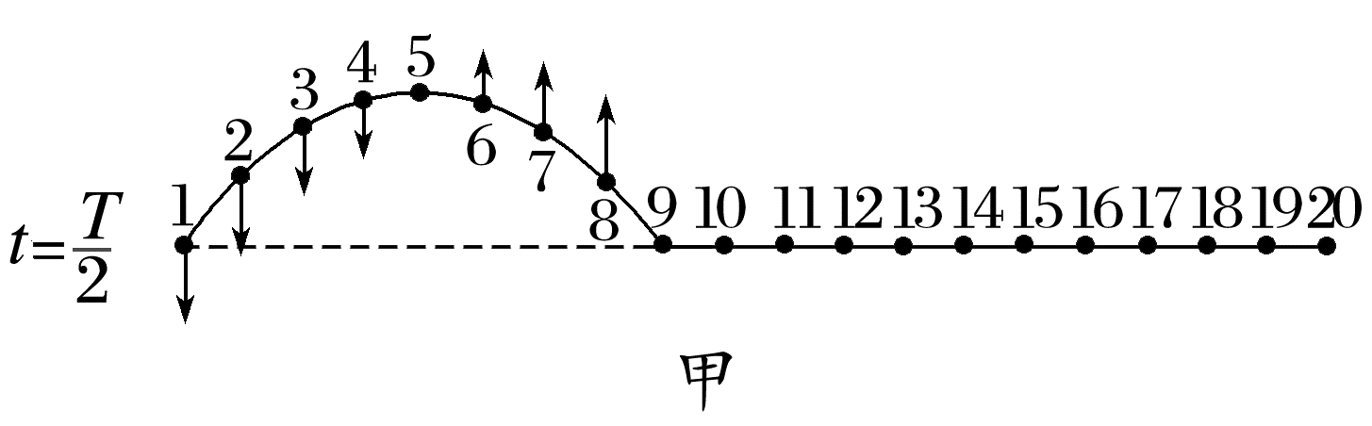
由图甲可知，t＝$\frac{T}{2}$时，质点6正在向上运动，质点10、14未运动。
(2)t＝$\frac{3}{4}$T时的波形如图乙所示，质点6正在向下运动，质点10向上运动，质点14未运动。
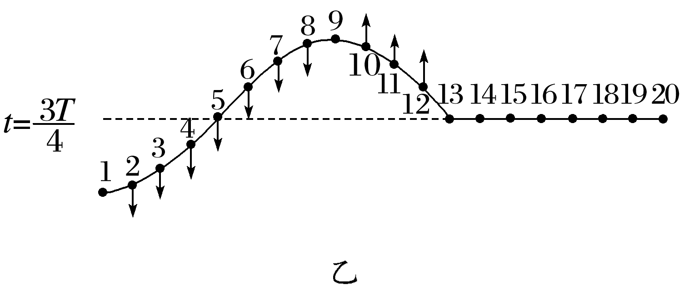
二、
绳波中各质点的振动方向与波的传播方向相互垂直；推拉弹簧形成的波中各质点的振动方向与波的传播方向在同一直线上。
梳理与总结
1.(1)相互垂直 波峰 波谷
(2)在同一直线上 密部 疏部
2.纵波 液体 固体
例2 A [波的传播方向和质点的振动方向在一条直线上的为纵波，纵波质点的振动方向和波的传播方向有时相同，有时相反，A项正确；波的传播方向和质点的振动方向垂直的为横波，B项错误；质点不会随着波的传播而发生迁移，C项错误；横波不能靠空气传播，空气只能传播纵波，D项错误。]
三、
1.(1)传播 (2)相互作用
2.(1)介质 (2)振源 介质
3.(1)振动这种运动形式 (2)能量
(3)信息
例3 (1)横波 (2)向上 (3)向上 (4)不是
解析 (1)各质点的振动方向与传播方向相互垂直，是横波。
(2)P点为波源，Q点在右侧质点的带动下将向上振动。
(3)由(2)可知，当波恰好传到Q点时，Q点起振方向向上，故波源P点从平衡位置开始振动时的方向也向上。
(4)机械波只是传播振动形式，质点并不随波迁移。
例4 D [波传播时，离波源远的质点的振动落后于离波源近的质点的振动，并跟随着近的质点振动，D跟随C向上运动，F跟随E向下运动，同理可知A向下运动，由此可知选项B、C错误；介质中的质点不随波迁移，由于此时B和C都向上运动，所以B比C先到达最大位移处，并先回到平衡位置，选项A错误，D正确。]
拓展 向左传播
解析 质点E在右侧相邻质点的带动下向上运动，波源在右侧，波向左传播。

